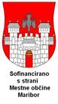
PODROČNO PRVENSTVO V NOGOMETU ZA DIJAKE 2013/14
SKLEPNI BILTEN
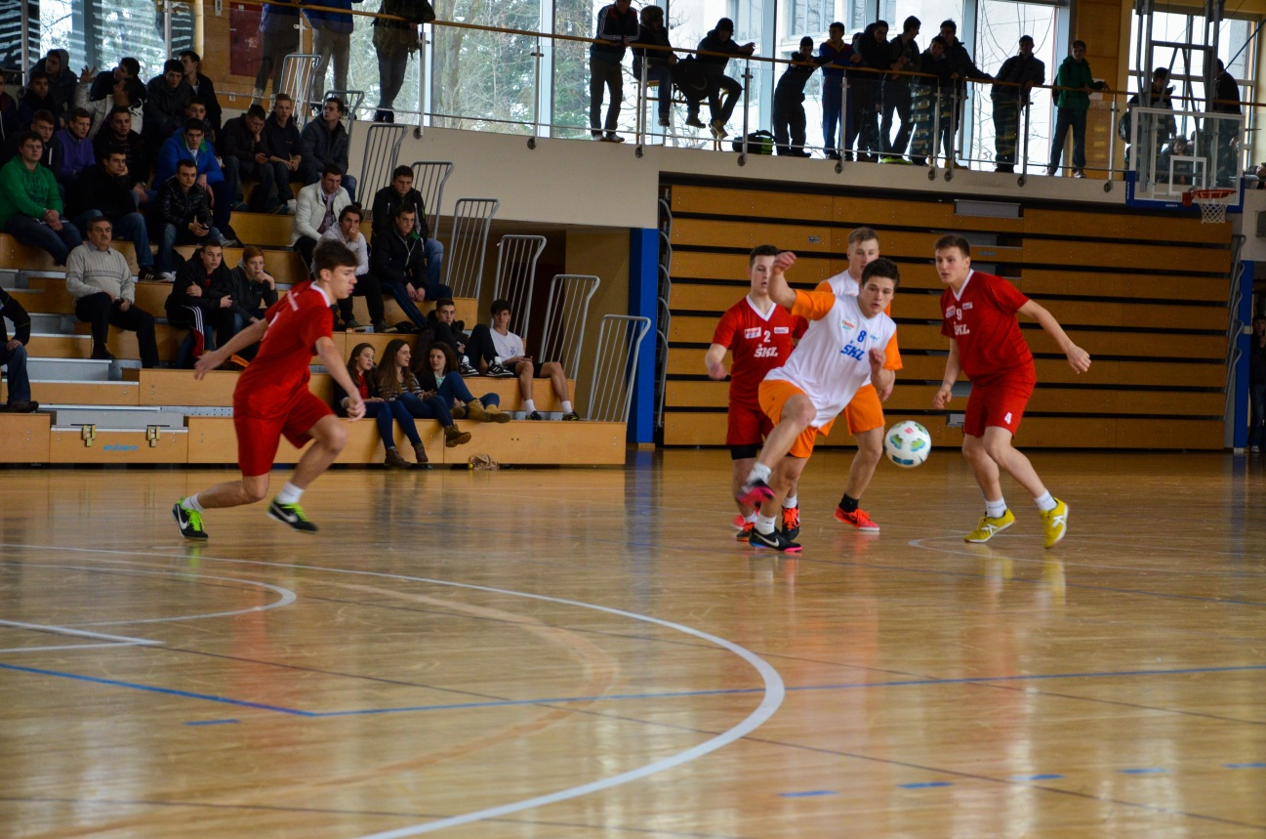
MARIBOR, 12. 2. 2014
PODROČNO PRVENSTVO V NOGOMETU ZA DIJAKE 2013/14
KRAJ IN ČAS TEKMOVANJA: Športna dvorana Tehniškega šolskega centra, od 27. 1. do 12. 2. 2014.
ŠOLE UDELEŽENKE
- Tehniški šolski center Maribor (TŠC)
- Prometna šola Maribor (PŠ)
- Srednja šola za oblikovanje Maribor (SŠOM)
- II. gimnazija Maribor (II. gim.)
- Lesarska šola Maribor (LŠ)
- I. gimnazija Maribor (I. gim.)
- Srednja elektro računalniška šola Maribor (SERŠ)
- Srednja zdravstvena in kozmetična šola Maribor (SZKŠ)
- Gimnazija in srednja kemijska šola Ruše (GSKŠ Ruše)
- Srednja šola za gostinstvo in turizem Maribor (SŠGT)
- Srednja trgovska šola Maribor (STrŠ)
- III. gimnazija Maribor (III. gim.)
- Srednja ekonomska šola Maribor (SEŠ)
- Srednja gradbena šola in gimnazija Maribor (SGŠG)

KONČNI VRSTNI RED
1. III. gimnazija Maribor
2. Tehniški šolski center Maribor(TŠC)
3. Srednja gradbena šola in gimnazija Maribor (SGŠG)
4. II. gimnazija Maribor (II. gim.)
5.-6. Srednja zdravstvena in kozmetična šola Maribor (SZKŠ)
5.-6. Srednja ekonomska šola Maribor (SEŠ)
7. Srednja elektro računalniška šola Maribor (SERŠ)
8. Lesarska šola Maribor (LŠ)
9. Prometna šola Maribor (PŠ)
10. Srednja šola za gostinstvo in turizem Maribor (SŠGT)
11. I. gimnazija Maribor (I. gim.)
12. Srednja šola za oblikovanje Maribor (SŠOM)
13. Gimnazija in srednja kemijska šola Ruše (GSKŠ Ruše)
14. Srednja trgovska šola Maribor (STrŠ) - diskvalificirana

UVRSTITEV V ČETRTFINALE DRŽAVNEGA PRVENSTVA
1. III. gimnazija (vodja: Marko Janžič)
2. Tehniški šolski center (vodja: Roman Tamše, trener: Janko Dolenc)
Čestitke in veliko uspeha na državnem prvenstvu!

PODROČNI PRVAKI
Za prvake (III. gim.) so igrali: Babič Gregor, Čeh Žiga, Govedić Blaž, Mak Aljaž, Pleteršek Timotej, Prineg Damijan, Rahten Luka, Šegula Jure, Zgoznik Mitja, Starčevič Blaž. Mentor ekipe je bil Marko Janžič, prof.

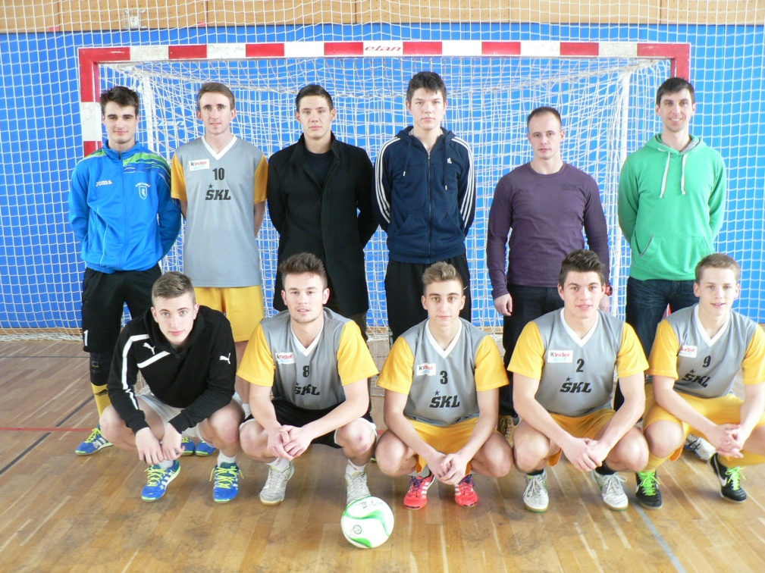

POKAL ZA FAIR PLAY
Srednja zdravstvena in Kozmetična šola Maribor (SZKŠ)
POKALI ZA NAJBOLJŠE POSAMEZNIKE
Najboljši igralec: Nik Lorbek (II. gim)
Najboljši vratar: Nik Jagarinec (TŠC)
Najboljši strelec: Žiga Čeh (III. gim)
PODATKI O TEKMOVANJU
Organizator in vodja tekmovanja: Edvard Roj
Pomočnik organizatorja: Roman Tamše
Koordinator: ŠRD Zvezdica
Sodniki: Dejan Veselič, Samo Veselič, Simon Žvajkar, Jasmin Mustafić
Zapisnikar: Miran Lubej (dijak TŠC)
Upravljalec semaforja: Kristijan Juhart (dijak TŠC)
Podelitev nagrad: direktor TŠC, g. Drago Kamenik in Simon Mihalina, vodja PC Maribor
Fotografiranje: Maša Radmilovič, Edvard Roj
Izdelava biltena: Edvard Roj
Prva pomoč: Edvard Roj, Roman Tamše

NEKAJ STATISTIKE
Število gledalcev: okrog 250 na vsakem od petih igralnih dni
Število odigranih tekem: 40
Doseženih golov na tekmovanju: 255
Povprečno doseženih golov na tekmo: 6,4

POTEK TEKMOVANJA IN VSI REZULTATI
NAČIN TEKMOVANJA: Prve štiri ekipe s prvenstva v lanskem letu so bile postavljene za nosilce skupin (1. nosilec v A skupini, 2. v B, 3. v C in 4. nosilec v D skupini), ostale so bile izžrebane. V skupinah smo igrali vsak z vsakim. Prvouvrščene ekipe (A1, B1, C1, D1) so napredovale neposredno v polfinale. Drugouvrščene ekipe so igrale kvalifikacije vsak z vsakim. Zmagovalec teh kvalifikacij se je uvrsti kot E1 v polfinale. Tretjeuvrščene ekipe so prav tako igrale kvalifikacije. Najboljši med tretjimi je igral dodatno kvalifikacijsko tekmo z drugim med drugouvrščenimi. Zmagovalec te tekme se je kot F1 uvrstil v polfinale.
V polfinalu smo imeli dve skupini s tremi ekipami. Igrali smo vsak z vsakim v skupini.
I. skupina II. skupina A1, C1, F1 B1, D1, E1
Prva dva iz obeh skupin sta se uvrstila v finale (4 ekipe). Tam smo ponovno igrali vsak z vsakim. Prvi dve ekipi s prvenstva sta se uvrstili v četrtfinale DP.
Igralni čas v skupinah 2X15min, pravila Fifa in NZS (4+1). Sicer pa veljajo pravila iz ŠM Informator str. 65, 66.

A | B | C | D
1. TŠC 2 0 0 5:2 6 | 1. SEŠ 2 0 0 10:3 6 | 1. III. gim. 2 0 1 9:9 6 | 1. II. gim. 2 0 0 13:6 6
2. LŠ 1 0 1 6:3 3 | 2. SZKŠ 1 0 1 7:10 3 | 2. SGŠG 1 2 0 11:8 5 | 2. PŠ 1 0 1 8:10 3
3. SŠOM 0 0 2 0:6 0 | 3. SERŠ 0 0 2 4:8 0 | 3. SŠGT 1 1 1 9:10 4 | 3. I. gim. 0 0 1 7:12 0
 |  | 4. GSKŠ Ruše 0 1 1 8:10 1 | 4. STrŠ - IZKLJUČENA !
Ekipe TŠC, SEŠ,III. gimnazije in II. gimnazije so se z osvojitvijo prvega mesta v skupinah uvrstile v polfinale, ki je bilo v ponedeljek, 10. februarja.
Drugi in tretji v skupinah so igrali kvalifikacije v skladu s pravili iz razpisa po spodnjem razporedu.

Povzetek sklepa Področnega centra Maribor v sodelovanju z Zavodom za šport RS Planica: ekipa Srednje Trgovske šole je zaradi kršitve osnovnega pravila šolskih športnih tekmovanj (ŠŠT) izključena iz tekmovanja. Za ekipo STrŠ je nastopal igralec, ki je rojen leta 1993, kljub jasnim navodilom v Informatorju Šport mladih 2013/14 in v razpisu organizatorja.
Rezultati STrŠ v skupini D se ne štejejo.

VRSTNI RED TEKEM IN REZULTATI
- dan: poned., 27. 1. 2014 (skupina A in C)
TŠC : LŠ 3 : 2
SŠOM : TŠC 0 : 2
GSKŠ Ruše : III. Gim 2 : 3
LŠ : SŠOM 4 : 0
SGŠG : SŠGT 3 : 3
SŠGT : III. Gim. 2 : 4
SGŠG : GSKŠ Ruše 3 : 3
GSKŠ Ruše : SŠGT 3 : 4
III. gim. : SGŠG 2 : 5
- dan: torek , 28. 1. 2014, (skupina B in D)
SEŠ : SZKŠ 7 : 2
SERŠ : SEŠ 1 : 3
SZKŠ : SERŠ 5 : 3
I. gim. : II. gim. 4 : 6
PŠ : I. gim. 6 : 3
PŠ : II. gim 2 : 7
- dan: kvalifikacije za polfinale: četrtek, 6. 2. 2014. Igralni čas v kvalifikacijah je 2x12minut.
SGŠG : LŠ 3 : 1
SZKŠ : PŠ 3 : 1
SZKŠ : SGŠG 2 : 2
LŠ : PŠ 8 : 0
LŠ : SZKŠ 2 : 5
PŠ : SGŠG 4 : 7
SŠGT : SŠOM 3 : 3
SERŠ : I. gim 7 : 1
SŠOM : I. gim 1 : 3
SERŠ : SŠGT 0 : 1
SŠOM : SERŠ 2 : 3
I. gim : SŠGT 3 : 3
SZKŠ : SERŠ (drugi med drugimi : najboljšemu tretjemu)*

*ODIGRANO V PONEDELJEK, 10. 2. 2014, PRED POLFINALOM, OB 7.45.
POSEBNO SPOROČILO ORGANIZATORJA!
V veliko veselje mi je, da lahko poročam o nečem lepem in pozitivnem. Pohvalo in priznanje za FAIR PLAY si je prislužila ekipa SREDNJE ZDRAVSTVENE IN KOZMETIČNE ŠOLE MARIBOR s športnim pedagogom Eminom ŽNIDARŠIČEM na čelu.
Kratka obrazložitev: Ekipa SERŠA si je napačno razlagala način tekmovanja in šla po svoji zadnji tekmi domov, razen profesorja Zvonka Kladnika. Moštvo ZDRAVSTVENE ŠOLE je čakalo na tekmo dodatnih kvalifikacij od 10.30 do 14.30 (4 ure!) in bi lahko zmagalo tekmo 3:0, b.b. Na prošnjo in predlog vodje tekmovanja, da se tekma odigra v ponedeljek pred polfinalom, je profesor Emin Žnidaršič skupaj z igralci športno pristal, da tekmo odigrajo. Vedeti moramo, da so si, potem, ko jim je v ponedeljek uspelo zmagati na igrišču, otežili delo, saj so imeli v ponedeljek eno tekmo več. Kapo dol Eminu in njegovi ekipi!!!
LESTVICA DRUGOUVRŠČENIH V SKUPINAH
1. SGŠG 2 1 0 12:7 7
2. SZKŠ 2 1 0 10:5 7
3. LŠ 1 0 2 11:8 3
4. PŠ 0 0 3 5:18 0

LESTVICA TRETJEUVRŠČENIH
1. SERŠ 2 0 1 10:4 6
2. SŠGT 1 2 0 7:6 5
3. I.gim 1 1 1 7: 11 4
4. SŠO 0 1 2 6:9 1

SKUPINE V POLFINALU
I. skupina II. skupina TŠC, III. gim, SZKŠ SEŠ, II. gim, SGŠG
4. POLFINALE, ponedeljek, 10. 2. 2014, igralni čas 2x15min.
SZKŠ : SERŠ 5 : 2 (TEKMA DODATNIH KVALIFIKACIJ…ZA F1, 2x12min!)*
III. gim : SZKŠ 6 : 4
II. Gim : SGŠG 7 : 2
TŠC : III. gim 1 : 4
SEŠ : II. gim 1 : 9
SZKŠ : TŠC 2 : 7
SGŠG : SEŠ 5 : 5

VRSTNI RED V POLFINALNIH SKUPINAH
I. skupina
1. III. gim 2 0 0 10:5 6
2. TŠC 1 0 1 8:6 3
3. SZKŠ 0 0 2 6:13 0
II. skupina
1. II. gim 2 0 0 16:3 6
2. SGŠG 0 1 1 7:12 1
3. SEŠ 0 1 1 6:14 1
5. FINALE, sreda, 12. 2. 2014.
III. gim : SGŠG 4 : 2
TŠC : II. gim 1 : 3
III. gim : TŠC 2 : 2
SGŠG : II. gim 4 : 3
II. gim : III. gim 2 : 4
TŠC : SGŠG 0 : 3

LESTVICA OD 1. - 4. MESTA
III. gim 2 1 0 10:6 7 *
TŠC 1 1 1 6:5 4 *
SGŠG 1 0 2 6:10 3
II. gim 1 0 2 8:9 3
*uvrstitev na državno prvenstvo.
ZAHVALA

Zahvaljujemo se direktorju TŠC, g. Dragu Kameniku, da nam je prijazno odstopil športno dvorano.
Prav tako hvala aktivu ŠVZ TŠC za razumevanje, saj je bil v času področnega prvenstva moten pouk športne vzgoje.

In za konec: hvala za sodelovanje vsem šolam udeleženkam! Se vidimo naslednje leto.

Za organizatorja tekmovanja:
Edvard Roj

